**IBEROSTAR INAUGURA UN NUEVO HOTEL**

**EN SOUTH BEACH (MIAMI)**

* ***Tras la reciente apertura del IBEROSTAR 70 Park Avenue en Nueva York, la compañía hotelera inaugura ahora IBEROSTAR Berkeley en Miami Beach, su segundo establecimiento en Estados Unidos.***
* ***Gracias a su privilegiada ubicación, los huéspedes del nuevo hotel estarán a sólo un paso de la playa, el Lincoln Road Mall (perfecto para ir de compras y visitar galerías de arte), el New World Center, sede de la New World Symphony o la célebre Ocean Drive, entre otros lugares emblemáticos de la ciudad.***

**Madrid, 10 de agosto de 2017.- IBEROSTAR Hotels & Resorts** abre en Miami Beach (Florida) **su segundo hotel en Estados Unidos**. Ubicado en un edificio histórico, el nuevo **IBEROSTAR Berkeley** ha sido completamente renovado gracias a una inversión de 43 millones de dólares, para ofrecer una propuesta de alta calidad al viajero tanto vacacional como de negocios. Este nuevo hotel 4 estrellas está ubicado en el 1610 Collins Avenue, en pleno corazón de South Beach.

*“Estamos entusiasmados con la apertura de* ***IBEROSTAR Berkeley*** *en South Beach, uno de los lugares más dinámicos y excitantes del mundo. Sus playas de agua cristalina, su vibrante cultura, las infinitas posibilidades de ocio y el buen tiempo, combinan a la perfección con nuestro excelente servicio y las magníficas instalaciones del hotel para garantizar una propuesta de altísima calidad”,* ha declarado***Enric Noguer, Director General de IBEROSTAR en América****. “Este establecimiento, que se convierte en nuestro segundo hotel en Estados Unidos, es una prueba clara de la apuesta y el compromiso de la compañía con este mercado. Queremos ofrecer a nuestros huéspedes, tanto nacionales como internacionales, la calidad y la excelencia habitual de IBEROSTAR, y, al mismo tiempo, establecer unos sólidos lazos con la comunidad local y su herencia cultural”,* ha concluido.

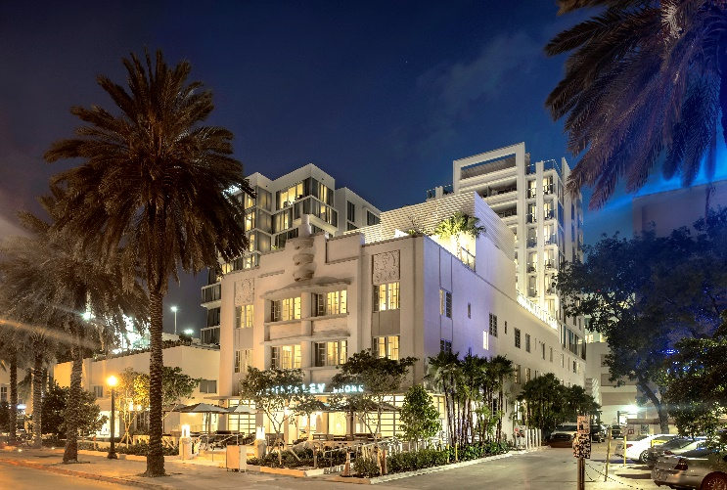El nuevo **IBEROSTAR Berkeley** cuenta con 96 habitaciones totalmente reformadas entre las que se incluyen 20 *premier* con terraza, un solárium con magníficas vistas a la Avenida Collins y el exclusivo restaurante de autor BLT Steak para desayunos, almuerzos y cenas. Este hotel *pet-friendly*, cuenta además con una sala de *fitness* perfectamente equipada, una espectacular alberca climatizada con zona lounge, ubicada en el cuarto piso, *room service* 24 horas, además de un *beach club* con servicio de toallas y hamacas, entre otros servicios.

**IBEROSTAR** **Berkeley** forma parte del portafolio de hoteles que la compañía está desarrollando en el segmento urbano, con el ambicioso plan de alcanzar un total de 15 establecimientos en los próximos 3 años en ciudades clave como Madrid, Nueva York, Budapest, La Habana, Barcelona, Lisboa, Santo Domingo o Lima, entre otras.

Además de la habitual excelencia y calidad en el servicio al cliente propio de la compañía, estos hoteles urbanos se caracterizan por su privilegiada ubicación en edificios de interés histórico en el centro de las ciudades, siempre próximos a los puntos de mayor interés turístico. El nuevo **IBEROSTAR Berkeley** está a tan solo unos pasos de la playa, del Lincoln Road Mall (perfecto para ir de compras y visitar galerías de arte), el New World Center, sede de la New World Symphony; el Centro de Convenciones de Miami Beach, el Fillmore Miami Beach en el Teatro Jackie Gleason y la siempre cosmopolita y mundialmente célebre Ocean Drive, entre otros lugares icónicos y emblemáticos de la ciudad.

Nota al editor:

* En este enlace puede descargarse una selección de imágenes del hotel:

[IBEROSTAR Berkeley](https://edelmanftp.box.com/s/u6v7hfnwog8nyga5q35cq7gvhnscqjha)

**Acerca de IBEROSTAR Hotels & Resorts**

IBEROSTAR Hotels & Resorts es la cadena hotelera vacacional fundada en Palma de Mallorca (Islas Baleares, España) por la familia Fluxà en 1986. Parte integrante del GRUPO IBEROSTAR, uno de los principales consorcios turísticos españoles y con más de 60 años de historia, IBEROSTAR Hotels & Resorts dispone en la actualidad de 100 hoteles de cuatro y cinco estrellas en 17 países en todo el mundo.

**Para más información:** iberostar.com

**Oficina de Prensa de IBEROSTAR – Edelman**

Tel: +55 **53501500**

**Allan Venegas** (allan.venegas.jimenez@edelman.com)

**Angélica Gutiérrez** (angelica.gutierrez@edelman.com)